INDICAÇÃO Nº 1248/2014

Sugere ao Poder Executivo Municipal que proceda a roçagem e pintura das guias em toda extensão da Calçada do Cemitério Cabreúva, Avenida da Saudade.

Excelentíssimo Senhor Prefeito Municipal,

Nos termos do Art. 108 do Regimento Interno desta Casa de Leis, dirijo-me a Vossa Excelência para sugerir que, por intermédio do Setor competente, para que proceda a roçagem e pintura das guias em toda extensão da Calçada do Cemitério Cabreúva, Avenida da Saudade.

**Justificativa:**

Este vereador foi procurado por munícipes questionando sobre a altura dos matos e desgaste das guias da calçada na mencionada área, dificultando a locomoção dos pedestres.

Dessa forma, não podendo mais perdurar essa situação, mister se faz uma ação da Prefeitura, a fim de que, se resolva tal impasse no mais breve.

Plenário “Dr. Tancredo Neves”, em 24 de março de 2014.

**Emerson Luis Grippe**

**“Bebeto”**

-Vereador-

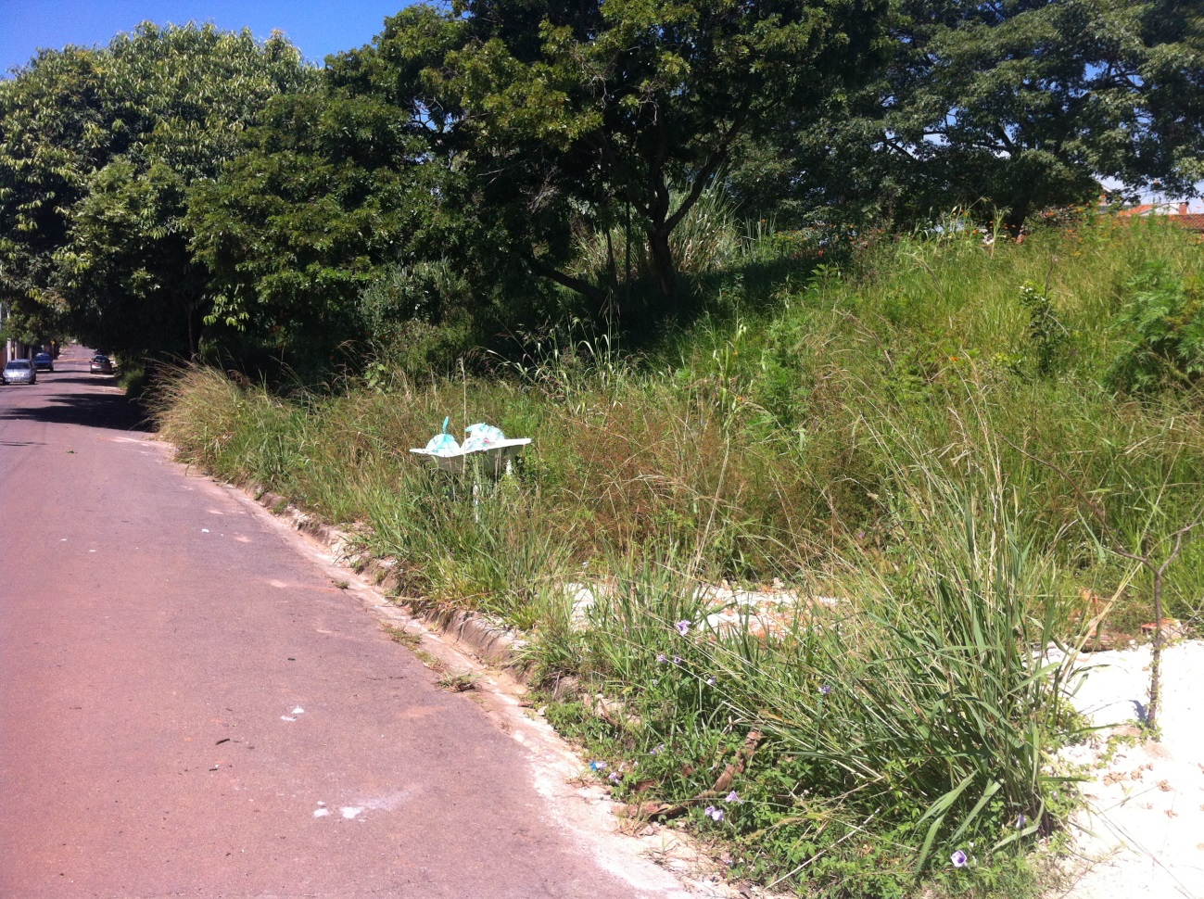

**Anexo:**

